Relatório de Testes do Desenvolvedor.
Data: 10 de abril de 2015 a 13/04/2015.

Observações importantes:
Antes de se iniciar os testes temos de limpar o cache do seu navegador e usar dois navegadores distintos, nos meus testes usei o Firefox para entrar na Administração do WordPress e o Chrome (Caso for usar o IE atualize a versão do mesmo) para entrar como cliente assinante.

Area externa do Site
Comprar uma assinatura de Plano:
Focado no cadastro do usuário e adquirindo em dois testes bem sucedidos de assinaturas.
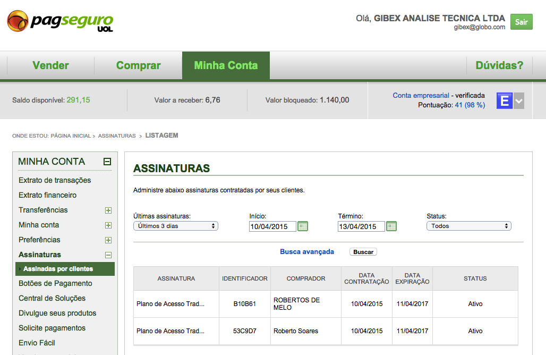

Tempo médio de resposta do Pagseguro para o servidor é de até 20 minutos após aprovação da compra junto ao PagSeguro.
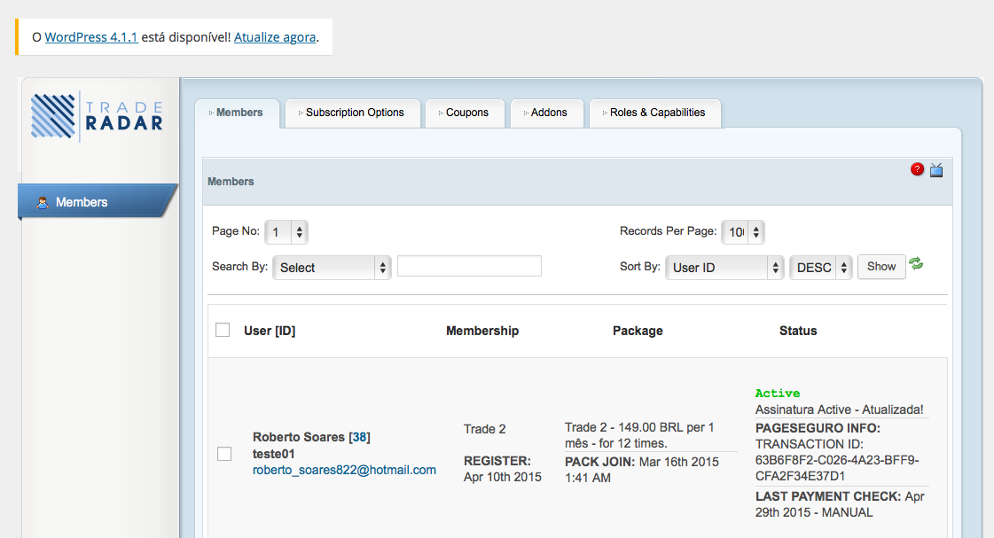
E-mails do Pagseguro para o cliente encontra-se ok, falta melhorar o e-mail de notificação que vem de nosso sistema.

Abandono de Compra:
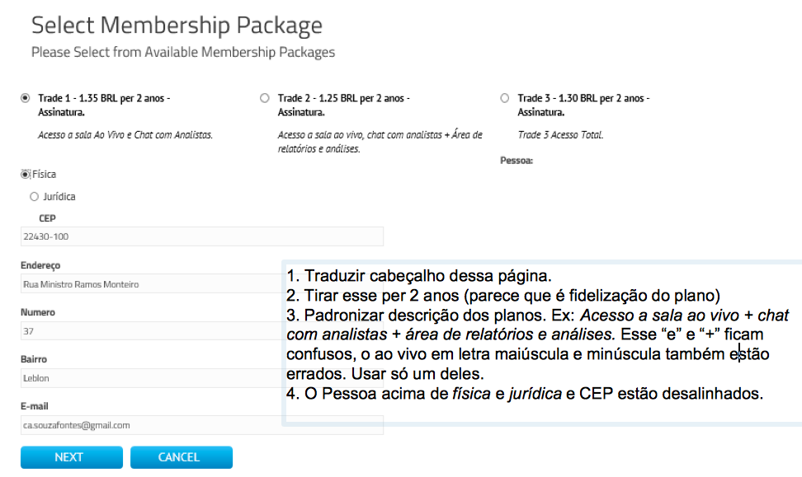
Foi tratado a possibilidade de não mais aparecer a seguinte tela quando ocorre abandono de compra:
O cliente não mais acessara esta tela, sendo redirecionado diretamente para o Pagamento no Pagseguro.

Área Restrita de Analises

Menu Meus dados

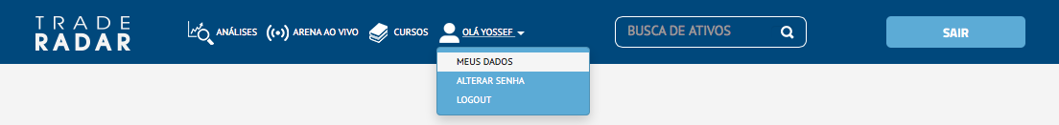
Um importante ponto que deve ainda ser ativado no sistema é conforme solicitado pelo cliente que é a mudança de e-mail. Por enquanto está desativada devido a lógica do sistema usar o mesmo como identificador de acesso. Isso será implementado e fica na lista de pendências.

Conforme solicitado pelo cliente já foi alterado a ordem dos títulos do Menu do Usuário como pode ser visto no print acima.

Ao clicar no Item de Menu MEUS DADOS, estava ativado o depurador de dados:
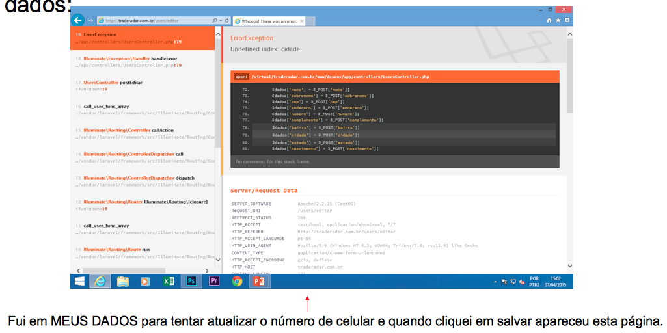
Já encontra-se com os campos de Telefone mascarados para Telefone Convencional (8 digitos) e Telefone Celular (9 digitos) e desativado a tela de depuração:
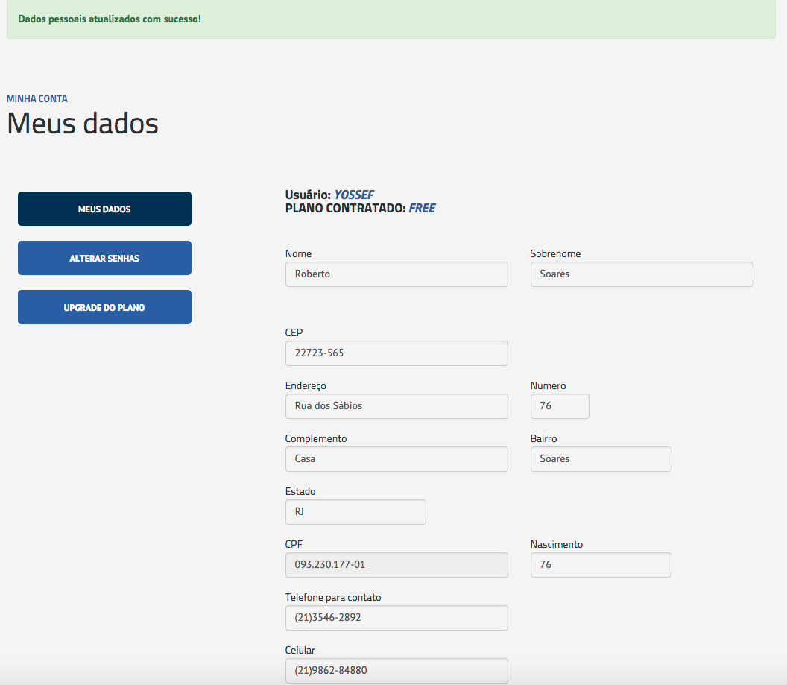
Tela de finalização após assinar um plano do Tipo FREE:
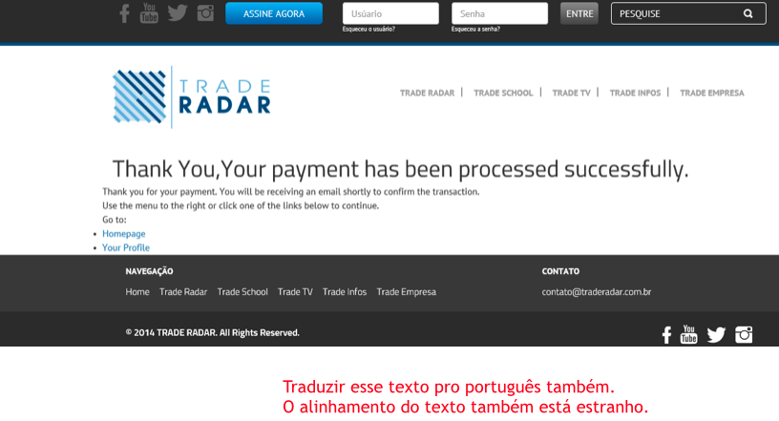
Ajustada a tela de finalização após adquirir o plano FREE:

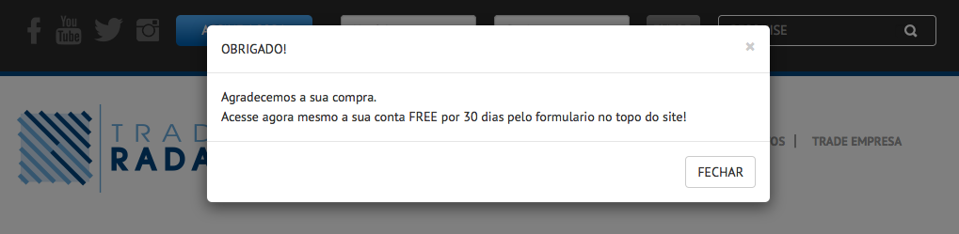
Tela de dados ao clicar nas Analises Técnicas:
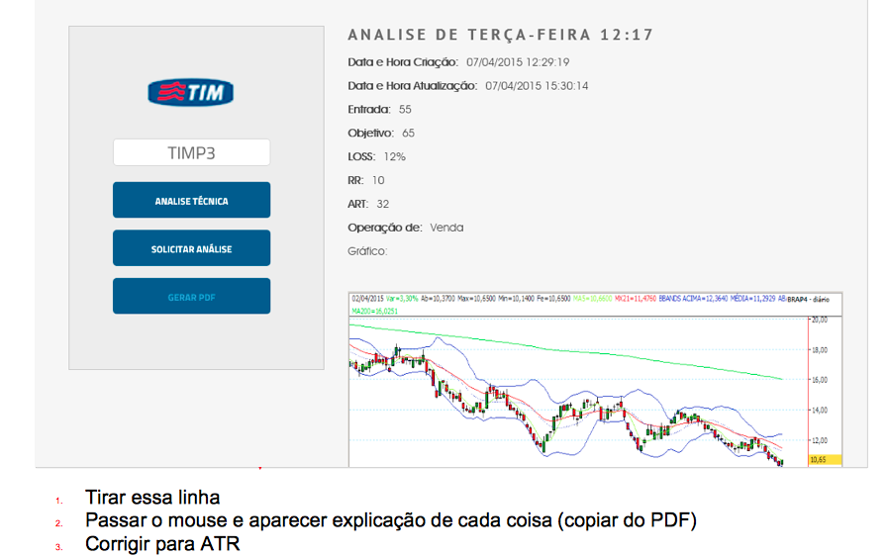
Campos já reparados, e criado os ToolTip que mostrará informações de cada campo no passar do mouse:

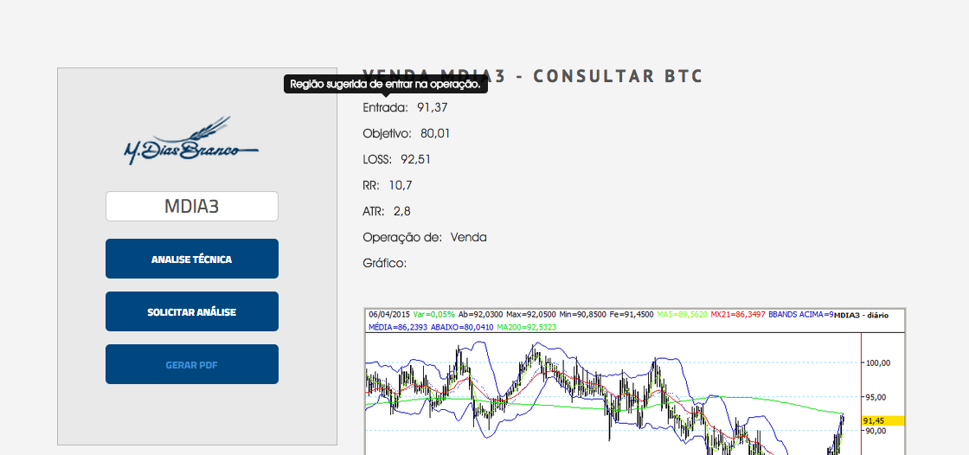

Disparos de PopUp Daytrade:
Fiz já alguns testes e está funcionando no seguinte fluxo:

=> Administrador cadastra o Daytrade pelo ADMIN do WP;
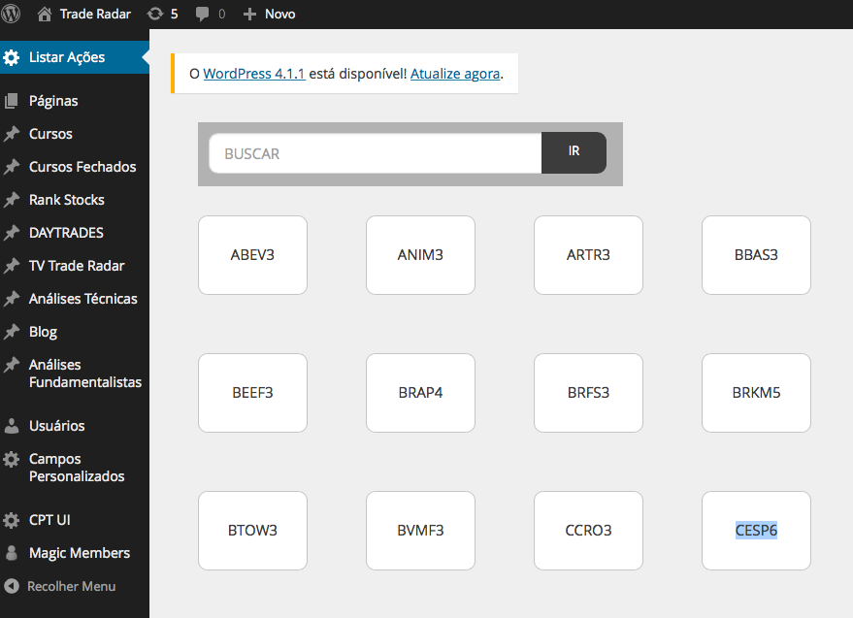
Clica-se em Listar Ações e escolhe-se um papel:
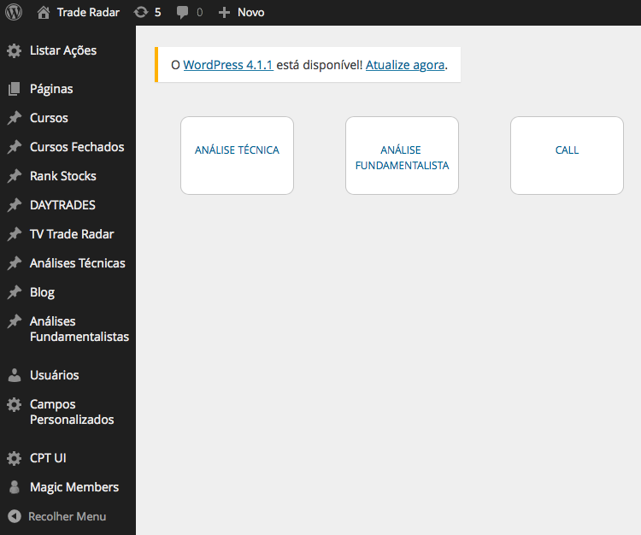
Clicamos em CALL para irmo a tela de cadastro do mesmo:
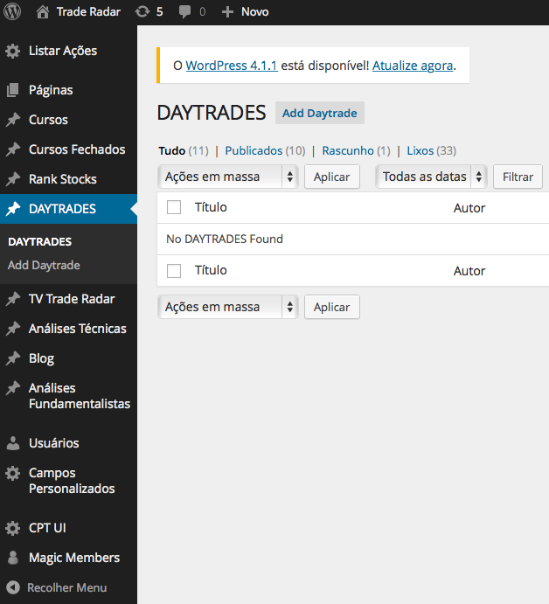
Clica-se em adicionar DayTrade (Add Daytrade):
Estando com dois Navegadores abertos (um para cliente e outro para administador), veremos que o disparo do Daytrade ocorre em média a cada 10 a 30 segundos (dependendo da internet do cliente):
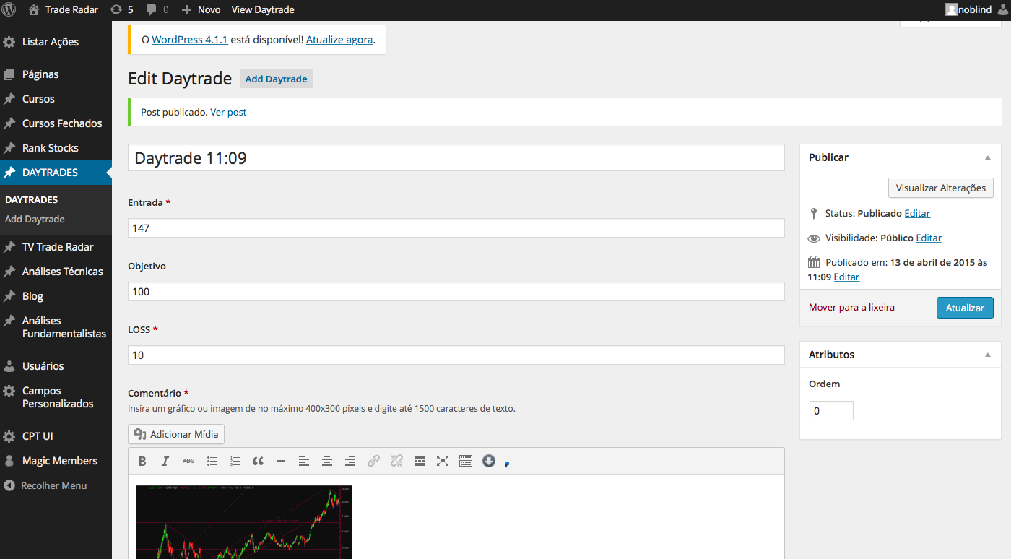

  - Usuario logado recebe alerta ajax em tela de Analises e Arena (falta saber se ele receberá este alerta tambem quando estiver assistindo os Cursos Fechados):
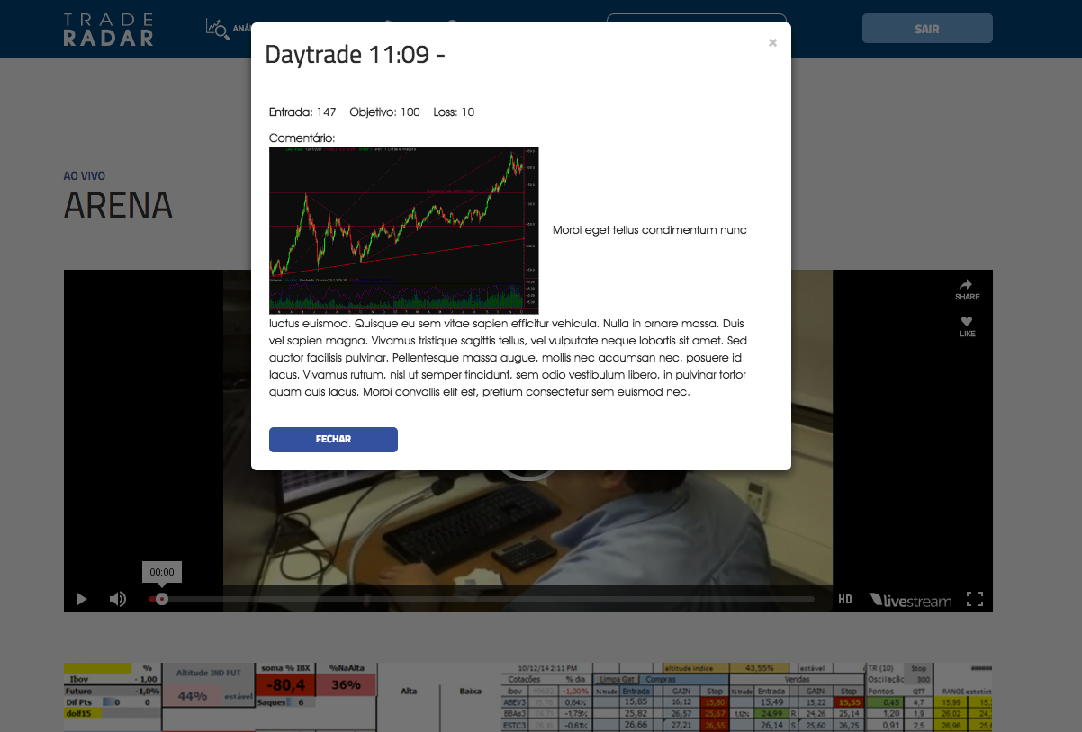
Já testado mais de 20 vezes se o cliente online clica em fechar, ele só voltará a ver o próximo popup de Daytrade quando for publicada uma nova Daytrade.
Uma importante observação a fazer é o que estava impactando na configuração de tempo da Daytrade que estava desconfigurado o Timezone do WordPress em http://traderadar.com.br/site/wp-admin/options-general.php?settings-updated=true. Fica então registrado neste documento para documentar, uma vez que agora está configurado para América/São Paulo.

Cadastro de Cursos da área aberta (http://traderadar.com.br/site/cursos):

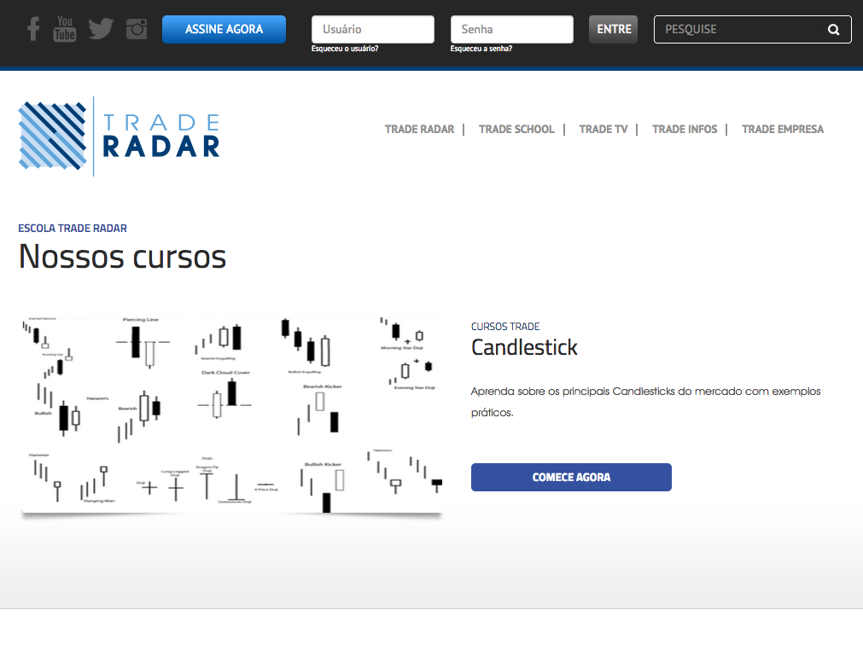
O cadastro de cursos já encontra-se funcionando desde o mês passado e uma vez entrado no menu de administração do WP => Cursos ( existem dois menus para cursos: Cursos e Cursos Fechados):
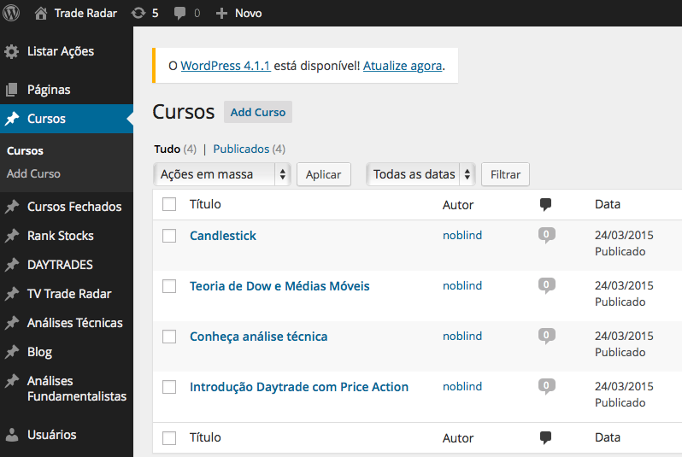
Basta clicar em Add Curso para inserir um novo curso ou Clicar no título do curso para Editar o memo:
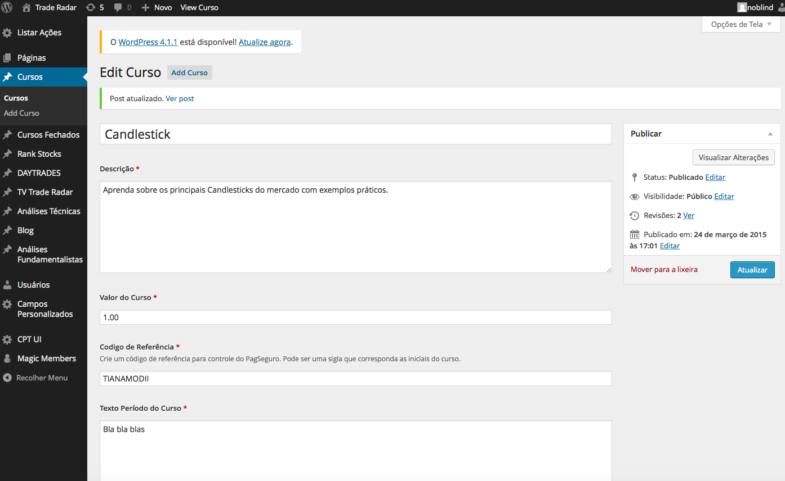
Importante ressaltar que devem ser preenchidos todos os campos Obrigatórios antes de clicar em Publicar / Atualizar.
Outro importante detalhe no cadastro dos cursos da área aberta, está relacionado a estes dois campos de cadastro de vídeo:
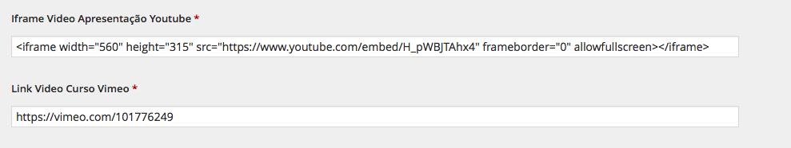
O IFRAME que é pego de seu canal de Video do Youtube serve para uma prévia apresentação do curso na área publica do site, enquanto o link do Curso para ser assistido após pagamento.

Cadastro de Cursos da área fechada (Menu Cursos Fechado):
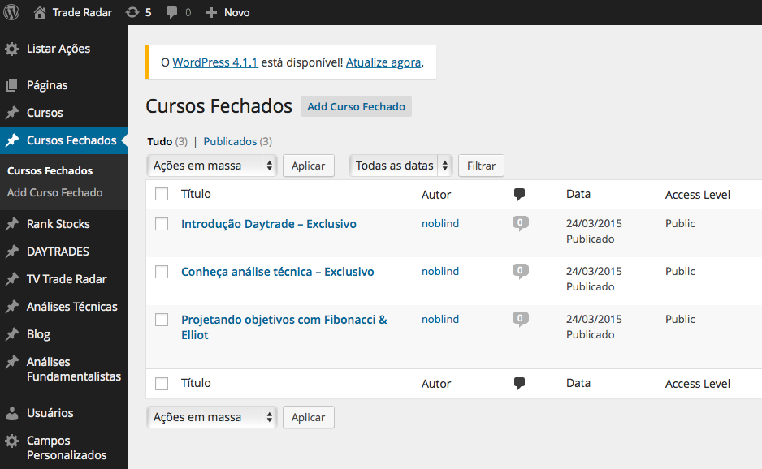
Este cadastro do curso da área fechada segue um critério menor de campos de informações a serem preenchidos, apenas Titulo, Descrição, Imagem e o Video a ser cadastrado do Vimeo:
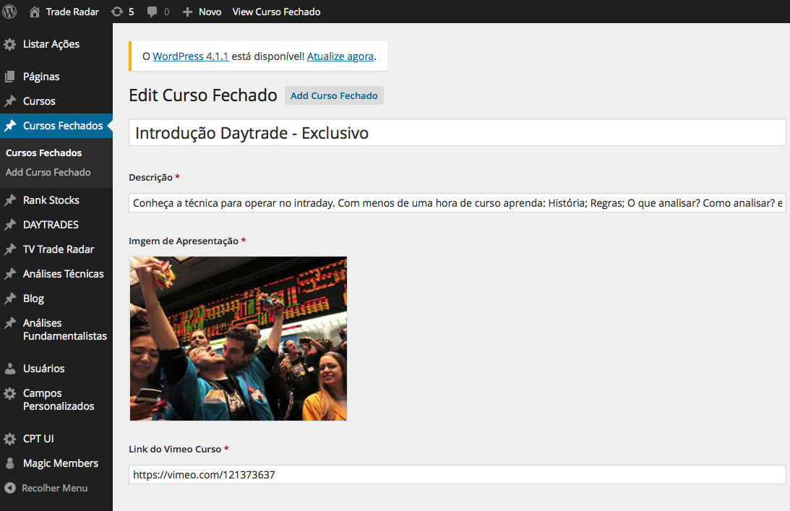
Cadastro e administração do Rank Stocks (funcionando desde o mês passado):
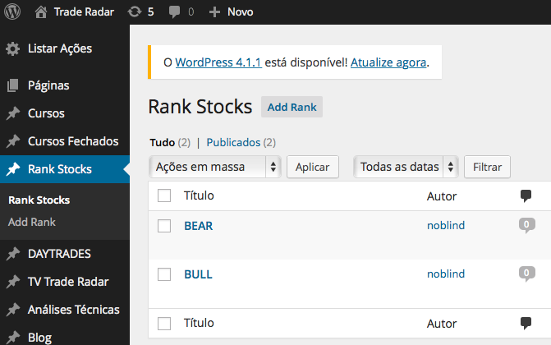
Clicando em BEAR, administra-se os campos desta coluna na home do site:
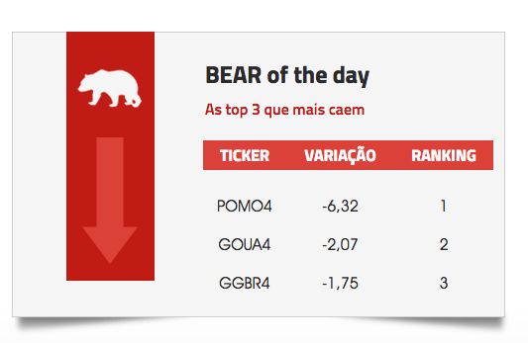
Clicando-se em BULL, administra-se os campos desta coluna na home do site:
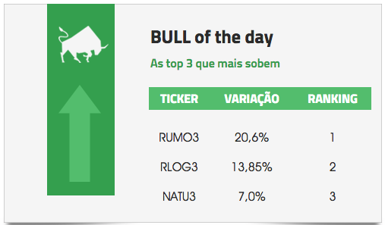
Administrando a TV Trade Radar (Menu => TV Trade Radar):
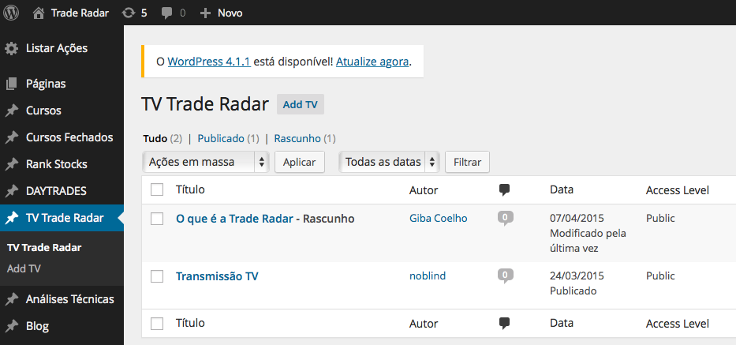
Observe que já existe uma cadatrada e que foi cadastrado um rascunho, caso o rascunho seja publicado ele será o padrão a ser exibido na parte aberta do site que mostra a TV Trade:
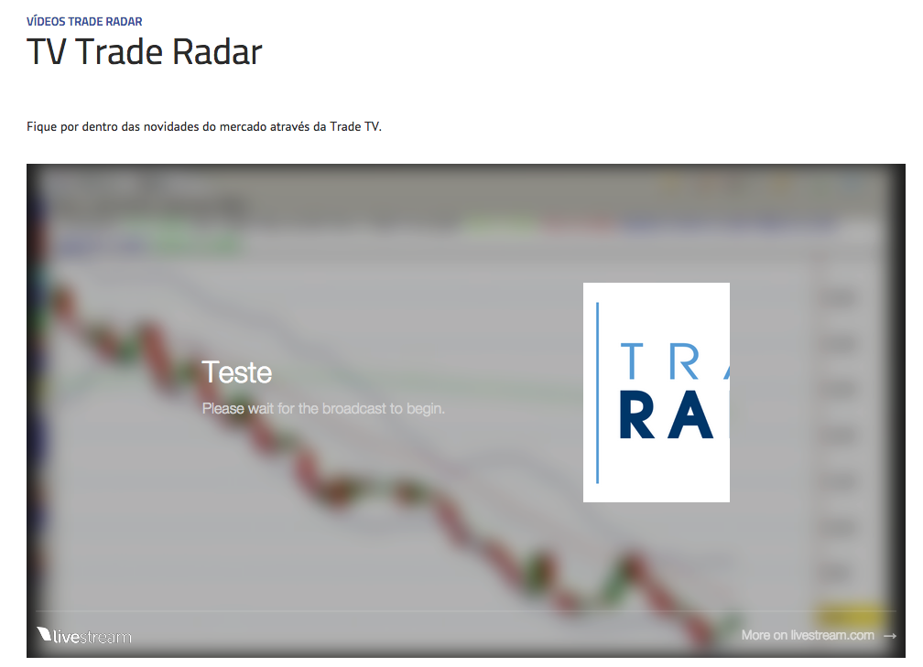
O ideal é editar o que já está disponível, mas se cadastrar um outro, ele listará o mais recente:
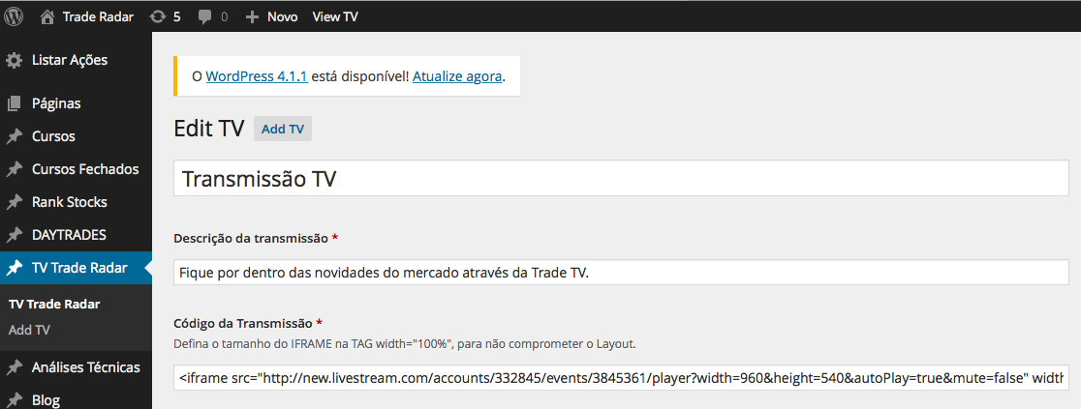
Cadastro de Analises Técnicas (funcionando desde mês anterior).

Clicando-se no Menu administrativo:
=> Listar Ações (Escolher o Papel) => Análises Técnicas => Add Analise Técnica:
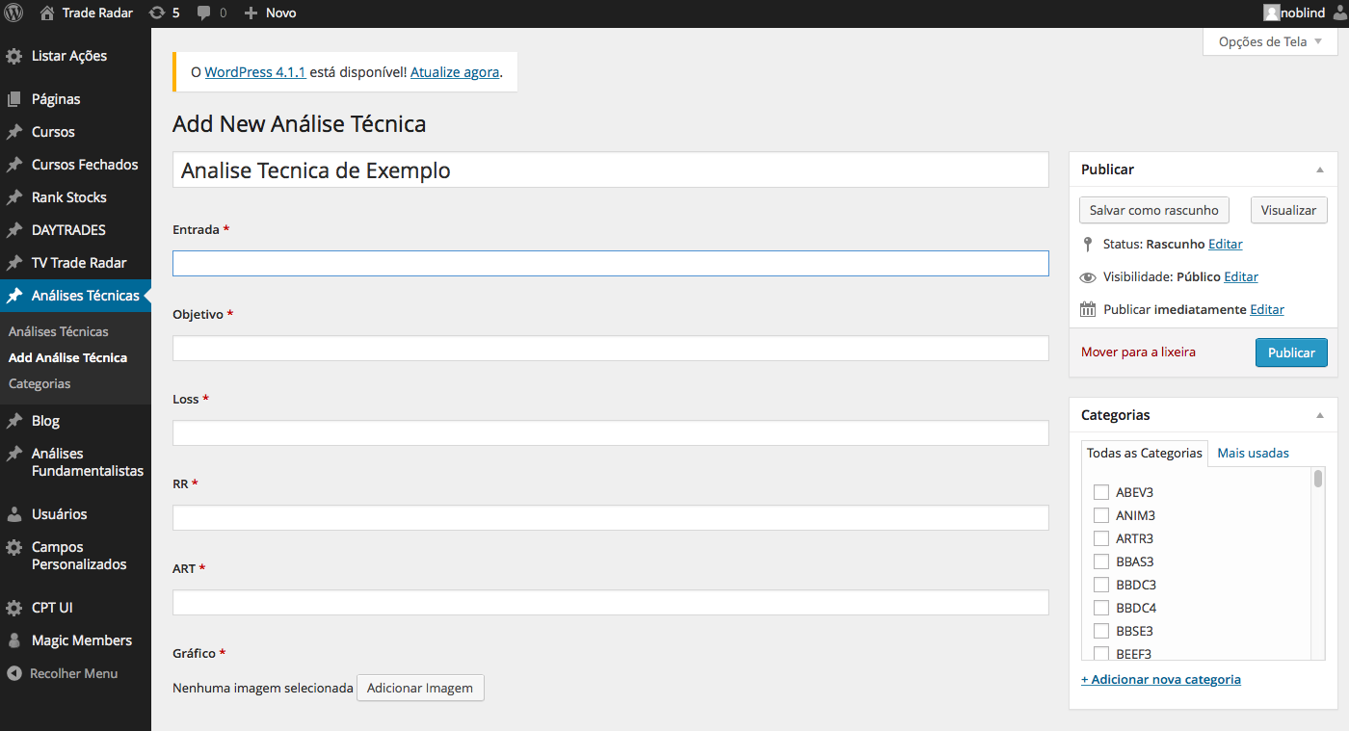
Caso a pessoa tenha esquecido e clicado diretamente no menu Analises Técnicas, ele terá de escolher no bloco “Categorias” selecione o papel de sua análise.

